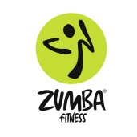

SOBOTA 27.LISTOPADU
PARTY ROZJEDEME V 16:00 HOD.

!! 2 HODINY !! SKVĚLÉ ZÁBAVY V LATINSKO AMERICKÝCH RYTMECH

ZŠ Npor. Loma, Školní 1510,velká tělocvična.

Příbor

ZUMBA je taneční fitness hodina plná energie, skvělé hudby a dobré nálady. ZUMBA je založena na principu přerušovaného kardio tréninku, kde se střídá svižná část s pomalou, tak dochází ke spalování tuků a efektnímu formování celého těla. Při hodině propotíte veškeré oblečení a spálíte až 600 kalorií! Cílem ZUMBY je ukázat, že hubnout lze s radostí, zábavou a bez stresu.
Nepotřebujete mít žádné taneční a fitness zkušenosti! ZUMBA je určena pro každého bez rozdílu věku, váhy či kondice.

VSTUPNÉ 150,- kč

Rezervace a bližší informace na tel. čísle : Pavla 739 135 127

